Основные факторы здорового образа жизни детей  Семья – это пространство любви  Царящая в семье психологическая атмосфера влияет не только на эмоциональное состояние, но и на здоровье ребёнка в целом.  Нужно окружить ребёнка любовью, одобрением и пониманием, ведь они как солнечный свет и воздух требуются для здоровья маленького человечка. Как говорится, здоровый дух в здоровом теле. И наоборот: здоровое тело обеспечит здоровый дух. Укрепляйте дух вашего малыша добрыми словами, ласками, уютом и теплом.  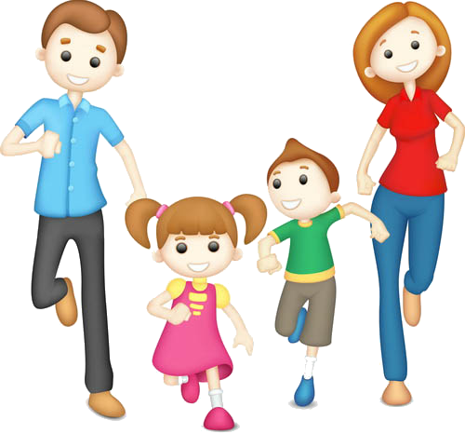 |  | 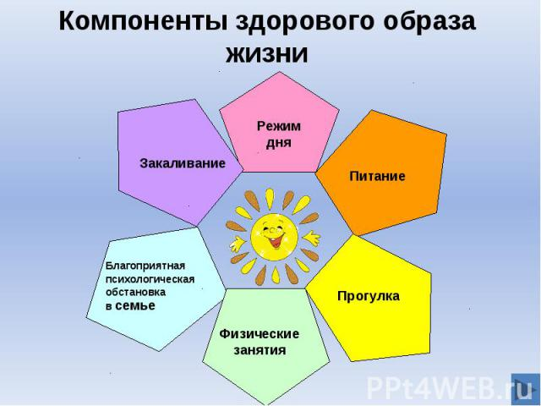  Хорошо здоровым быть!  Соков надо больше пить!  Гамбургер забросить в урну,  И купаться в речке бурной!!!  Закаляться, обливаться,  Спортом разным заниматься!  И болезней не боясь,  В тёплом доме не таясь,  По Земле гулять свободно,  Красоте дивясь природной!!!  Вот тогда начнете жить!  Здорово здоровым быть!!! |  | Муниципальное бюджетное образовательное учреждение  ООШ № 16 им. В.В.Сальникова  «Здоровый образ жизни детей»  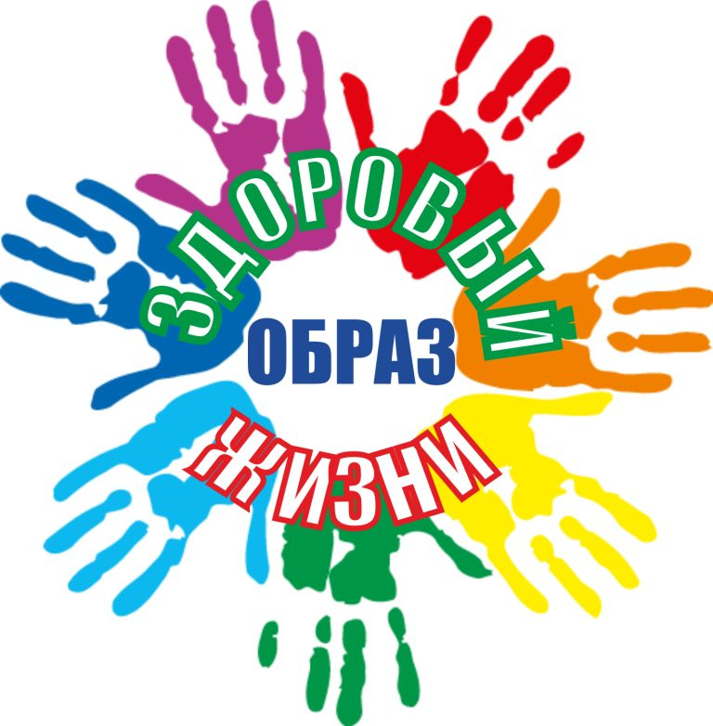
Основные факторы здорового образа жизни детей  Много свежести и воздуха!  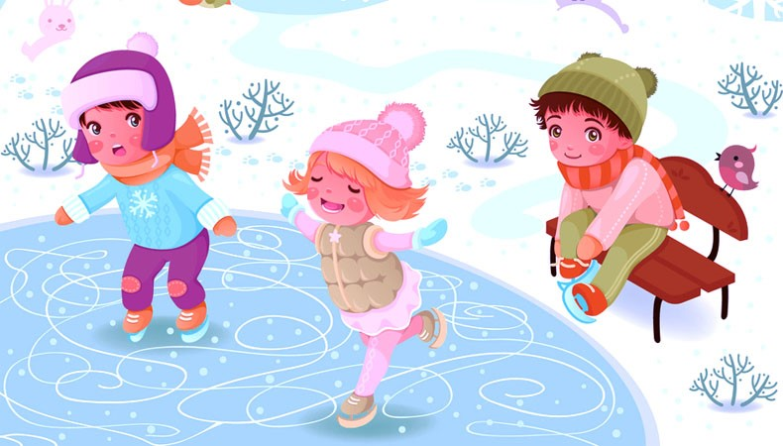  Как можно дольше нужно бывать на свежем воздухе. В любую погоду максимальное количество времени нужно уделять прогулкам на улице. Гулять лучше по озеленённым паркам и скверам, избегая загазованных улиц. Сон малыша лучше организовать на свежем воздухе – на балконе, возле открытого окна, в коляске.  Температура +18 - +20° наиболее оптимальна, но можно попробовать и более прохладный режим. |  | Основные факторы здорового образа жизни детей  Жизнь в движении!  Двигательную активность ребёнку нужно максимально обеспечить главным образом во время прогулки. Ребёнок может не только сидеть и лежать в коляске, но и больше двигаться: залезать на горки и турники, ползать по расстеленному одеялу, ходить. Спорт – это источник крепкого здоровья и правильного развития ребёнка, ведь занятия положительно влияют как на его физическое, так и на эмоциональное состояние. Спорт также является, неотьемлемой частью здорового образа жизни детей.  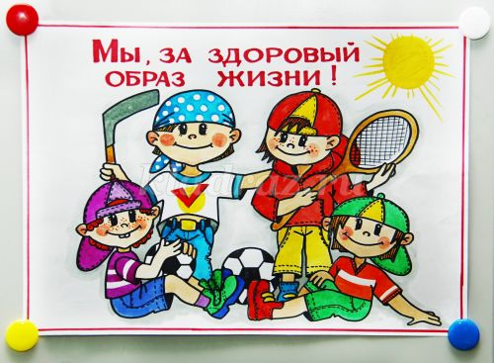 |  | Основные факторы здорового образа жизни детей  Закаливание ребёнка  Закаливание укрепит иммунитет и повысит устойчивость организма к перепаду температур.  Это положительно повлияет на работу всех внутренних органов, сердечно-сосудистой и нервной системы, повысит сопротивляемость кожи ребёнка к инфекциям. Обливания, обтирания и душ – самые распространённые виды закаливания в домашних условиях. Купание в открытых водоёмах – также полезный вид закаливания.  